LEBENSLAUF
BERENICE PAHL
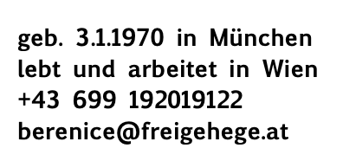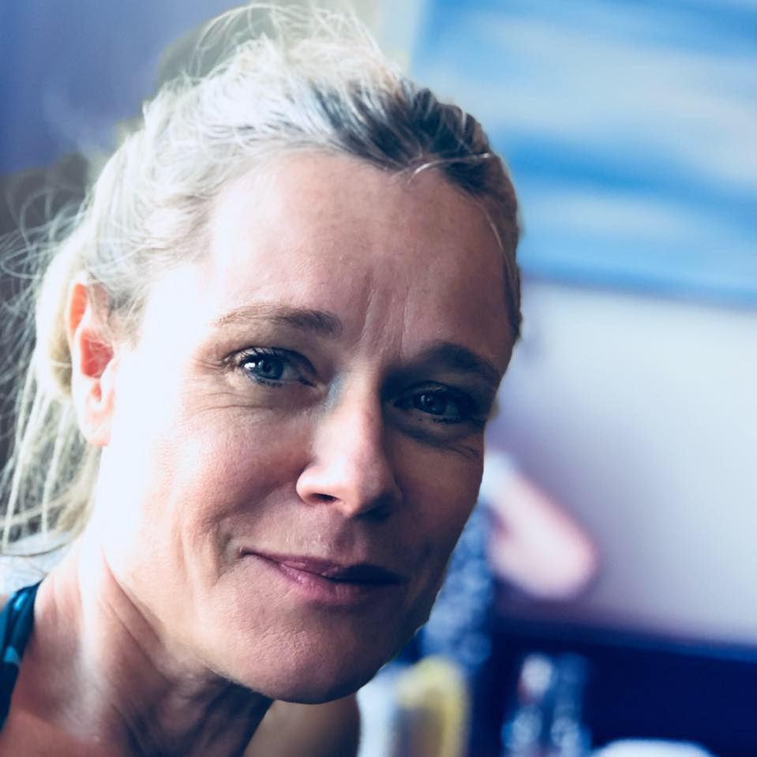

Ausbildung

2013-2020 Doktoratsstudium an der Akademie der Bildenden Künste Wien, Diss. abgegeben 12/20
2015/16 Lektor*innenprogramm der bildenden Künste Wien
2010–13 Studium des künstlerischen Lehramts an der Akademie der bildenden Künste Wien.
2011–2012 Klasse für Kontextuelle Malerei bei Hans Scheirl
1995–2001 Gesangsausbildung: Kammersängerin Pauline Rasch, Agnes Heginger u. a.
1990–93 Schauspielschule Krauss Wien, Abschluss mit Auszeichnung
1985–88 Tanzausbildung: Dance Center Iwanson
1980–85 Ballettausbildung: Heinz-Bosl-Stiftung, staatl. Ballettakademie München
1980–89 Käthe-Kollwitz-Gymnasium München, LK Französisch und Kunst

Sprachen
Englisch, Französisch (fließend in Wort und Schrift)

Auslansaufenthalt
2017/18 New York City

Preise/ Stipendien

- 2019 Abschlussstipendium für Doktoranden, Akademie der bildenden Künste, Wien
- 2017/2018 Marietta Blau Stipendium – Einjähriges Forschungsstipendium als visting scholar, Fordham University New York
- 2013 Würdigungspreis – Staatspreis des Wissenschaftsministeriums für die besten Diplomabschlüsse

Publikationen

- Wo es nichts mehr zu sagen gibt, kann man nur noch lachen, weinen oder brüllen. TQW Magazin, Wien (2020) Online unter: https://tqw.at/wo-es-nichts-mehr-zu-sagen-gibt-kann-man-nur-noch-lachen-weinen-oder-bruellen/
- Merciless. Comedy and Gravity in the Work of Martha Wilson. In Krejs, Christiane/Thun-Hohenstein, Felicitas (Hg.): The Two Halfes of Martha Wilson’s Brain. Wien: Verlag für moderne Kunst (2018)
- Book review. Sørensen, Majken (2016): Humour in Political Activism: Creative Nonviolent Resistance In: European Journal of Humor Research. Vol 6, No 1 (2018) Palgrave Macmillan. Online unter: https://europeanjournalofhumour.org/index.php/ejhr/article/view/209
- Pro(s)thesis (Kat.), Hg. mit Felicitas Thun-Hohenstein, Eigenverlag (2017)
- Schulerfahrungen. In Isop, Utta (Hg): Gewalt im Betrieb. Neu-Ulm: AG Spak (2017)
- Let’s laugh about it! Humor, Gender und bildende Kunst: Ein Einblick in eine Strategie. In BÖKWE-Fachblatt Nr. 1 (2017)
- Pussy Riot’s Humor: Self-irony, Subversion and Solidarity. In: European Journal of Humor https://europeanjournalofhumour.org/index.php/ejhr/article/view/167/pdf
- Performance in der totalen Institution. In: Sprache der Kunst Sprechen über Kunst. Lernen in der/an der Ausstellung. Wien: Kunstraum Niederösterreich (2012)

beiträge an Tagungen

- 2017 International Society for Humor Studies Conference:, Queer Bodies and Laughter. Artistic-Feminist Resistance to Body Norms. Prosthesis, Queer Bodies and Laughte. Artistic-Feminist Resistance to Body Norms. (Montreal: 10.7.-14.7.2016)
- BÖKWE Jubiläums Fachtagung: Shaping the Future: Bilder der Lachens. Feministischer Humor in der bildenden Kunst. (Wien: 30.09-02.10.16)
- 2016 International Society for Humor Studies Conference: Pussy Riot’s Humor and the Social Media (Dublin: 25.6.-1.7.2016)
- 5. Internationales Genderkolloqium: Populärkultur-Geschlecht-Handlungsräume Pussy Riot: (Selbst)ironie, Subversion und Solidarität (Rostock: 19.-21.5.2016)
- Lafal. 4th International Symposium: Theoretical Issues in Humour: Building Bridges across Disciplines: Pussy Riot’s Humor. (Lodz: 16.-18.3.2016)
- 3. Jahrestagung desr ÖGGF – Kritik der Repräsentation. Geschlechterimaginäres im Wandel Visueller Kulturen: Pussy Riot: Humor als ästhetische Strategie der Solidarisierung. (Klagenfurt, 23.-25.9.2015)
- Dinn_A* - Normen, Normierungsprozesse und deren Brüche in Narrativen und Disziplinen: Humor als ästhetische Taktik zur Destituierung von herrschenden Normen. Pussy Riot, (Selbst)Ironie, Subversion und Solidarität. (Wien, 3.-5.9.2015)
- International Spring Symposium 2015 – Akademie, KHM und Kunstuni Linz Meet: Horizontiver Humor. Eine neue Humortheorie und die Geschichte ihrer Performativität als künstlerisch-feministische Strategie (Wien, 28.-30.4.2015)

Forschungsprojekte

2011–2012 Wissenschaftliche Mitarbeiterin im Projekt Facing the Differences. Ein kunst- und kulturpädagogisches Forschungsprojekt zu Differenz & Professionalisierung. IKL/IKK, Akademie der bildenden Künste Wien. Teil des Research Studio Kollektive Erinnerungsarbeit. http://www.facingthedifferences.at/?page_id=269

Lehre
an der Hochschule
SE Künstlerinnen und das Komische: Revolutionärer Humor, SS 2017
PS Fachdidaktik und Schulpraxis Modedesign, SS 2017
SE Morphologie des Körpers und Raums II, WS 2015/16
PS Schulpraxis zu Modewissen/Modemedien/Modehandeln, WS 2016/17

am Gymnasium
2014-2016 Diefenbachgymnasium, Fächer BE und Kulturwerkstatt (Oberstufenmodul)
2013/14 Sportgymnasium Mariaenzersdorf Fächer BE und TEX

Außerschulische Kunstvermittlung
- Homo in corpore. Projekt mit Schüler_innen der 7./8. Klasse des BORG 3. Im Rahmen der Ausstellung „Counter-Produktion“, Generali Foundation Wien, 2012
- Performance in der totalen Institution. Projekt mit Schüler_innen der 2. Klasse des HIB 3. Im Rahmen der Ausstellung „framework“ im Kunstraum Niederösterreich, 2012

Theaterpädagogische Tätigkeit
Regelmäßige selbstständige Tätigkeit als Schauspielcoach

Moderation (Auswahl)
Kunst und Wert, das kann ich auch. Eine Diskussion über den Wert und Unwert von bildender Kunst in der Gesellschaft. Podiumsdiskussion im TAG - Theater an der Gumpendorferstraße

Kuratorische Tätigkeit

Pro(s)thesis & Posthuman Complicities. Xhibit und Gemäldegalerie der Akademie der bildenden Künste Wien. Eröffnung 9.3.2017 – mit Felicitas Thun-Hohenstein

Teilnahme an Austelllungen

Museum Ulm/Schallaburg NÖ Kunst am Strom, 2020
Vaginale Feminist Festival, Vienna, 2019
Xposit, Akademie der bildenden Künste Wien, 2016
Stadtmuseum Bruneck Wege zum Museum 01, 2016
Studio One, Wien 1st cellar exhibition, 2014
Project Space Galerie Kro Art, Wien In BEETWEEN:FRAMES, 2014
Friday Exit No1, 2012
Kunsthalle Karlsplatz Akbild, 2011
WUK Projektraum KünstlerInnen agieren nach dem Tod von Seibane Wague, 2004

Screenings

Schikanederkino Wien, Colorblind 2019
Hutraum: Action Goes Viral, 2014
VBKÖ: The Balls Are Ours, 2014
WUK Projektraum: You’re a fine girl 2013
VBKÖ: Panik 8: Performance as Postcolonial Strategy, 2013
Galerie Base-Level Wien: Himmel, Oasch und Zwirn, 2011
Kunsthalle Wien project space: ikl serious, 2011
Schleifmühlgasse 12–14: 36 Stunden Kunst, 2010
EON Festival Istanbul, 2010
Danube Day Wien, 2007
Crossbreads WUK, 2007
Wiener Wortstätten. Buchstabensuppe No11, 2007
DieTheater Wien Spielplatz Karlsplatz, 2006
Höllenfahrt Festival Wien, 2006
Wilde Mischung, WUK, 2006
Best of Styria Festival Graz, 2006
WUK Mischung im Flieger 2006
Underdogfilmfest Wien, 2006
Puravida Screensessions, 2006
Der6teSinn Wien, 2005
Wolke 7 Kurzfimfestival Wien, 2005
Dreiraum-Filmfestival Arena Wien, 2004

Performances/Interventionen/Videos

- Travel with Nakia (künstlerisches Forschungsprojekt) Brooklyn/South Carolina 2019-
- My White Gaze (Kollaborative Performance) Brooklyn N.Y. 2019
- Colorblind (Performance im öffentlichen Raum) Brooklyn N.Y. 2018
- Das verborgene Lachen der Frauen (Performance) 2016
Stadtmuseum Bruneck
- Das Lachen der Thrakierin (Performative Installation) 2016
Xposit. Alumni-Austellungsreihe der Akademie der bildenden Künste
- Humor trifft Feminismus: Ein Workshop (Performance) 2015
Salon Ali, Wien 6.
- How to educate a future famous artist (Video) 2014
- Jane Castelton Remix (Performance) 2014
IN.BETWEEN:FRAMES, Project space Galerie Kro Art
- 29,8 min. Die Zeit ist eine Schneiderin, die auf Änderungen spezialisiert ist. (Video) 2008/2014
- Jodeln lernen mit Berenice im Freigehege (Performance) 2014
the balls are ours, VBKÖ Wien/action goes viral, Hutraum Wien
- HumorALPathologie (Performance) 2013
im Rahmen der Ausstellung „You're a fine girl“; WUK Wien
- Aus der Mappe der Hundigkeit (Performance im öffentlichen Raum) 2012
- Homo in corpore (Installative Performance mit Video) 2012
Kunstvermittlungsprojekt zu „Counter-Produktion“; Generali Foundation
- Dualis (Performance) 2012
mit Marsellus Wallaces im Rahmen von „Panik8“; VBKÖ Wien
- Diffus abnorm (Performance) 2012; Konzept/Umsetzung
im Rahmen des „summer of fashion“; MQ Wien
- Performance in der totalen Institution 2012; Projekt mit Schüler_innen
im Rahmen der Ausstellung „framework“ im Kunstraum Niederösterreich
- Muttertag (Video 3:11 min) 2012
- How to manage gender troubles in a nuclear crisis (Video 9:51 min) 2011
- So long Baby (Performance) 2010
Kosmostheater, IG Kultur im WUK; Galerie Schleifmühlgasse 12–14
- Third place (Video 41 min) 2008
EON European Off-theater Network 3. International Meeting & Integral Move Festival, Istanbul 10
- wwwasser (Aktion im öffentlichen Raum) 2005–07
der 6te Sinn Wien 2005; Danube Day Wien 2007; nominiert für den Neptun-Preis 07
- Poetry for Androids (Performance) 2006
Labfactory Nomad Theatre Wien
- Geld macht schön (Performance) 2006
Architekturbüro OSA, München
- Petra & Bernd (Rauminstallation, Performance, Video) 2005–06
Sperrengeschoss S-Bahn Geiselgasteig München, die Wilde Mischung / im Flieger WUK, Spielplatz Karlsplatz/ dietheater Wien
- Moving Spirit (Video) 2006
Crossbreads/WUK 07
- Croissants (Musicvideoclip) 2006
- Undercovergirls (Spielfilm 12 min) 2006
- Die Theatermacher (Dokumentarfilm 55 min) 2005
Kosmos Theater Wien / Euromayday 05, Best of Styria Festival 06, Höllenfahrt Festival06

Regie/Autorin im Theater

Brot und Spiele
Regie, Buch
nach Texten von Jutta Schubert Hornissenzeit und Ivan Frambout The Survival of the Fittest
3raumanatomietheater Wien, 2008

Haus mit Botschaft
Buch, Regie
3raumtheater Wien, 2007

Ella geht l(i)eben
Buch, Regie (gemeinsam mit Nehle Dick) und Schauspiel
Theater in der Drachengasse Wien, 2002

Schauspiel

THEATER
1992–2005 Produktionen an diversen Häusern und mit diversen Gruppen wie:
Theater m.b.H., Theater Foxfire, Aktionstheaterensemble,, Kosmos Frauenraum, Karpa-Theater, Theater Drachengasse, Nomadtheatre, DieTheater, WUK, Offenes Haus Oberwart, Theater Kosmos Bregenz, Wald4tler Hoftheater, Studiobühne Villach, Klagenfurter Stadttheater; kleinere Engagements in Film- und Fernsehproduktionen; Studiosprecherin für Hörfunk und Werbung
1993–1999 Regelmäßige Engagements im Theater der Jugend
1992 Elevenvertrag am Burgtheater Wien,
1986 Elevenvertrag am Residenztheater München
1980-86 Kinderstatisterie an der bayerischen Staatsoper München

2005
Berkan Karpat Kollaps der Kassandramaschine Berkan Karpat
Frau Prinz Carl Palais, München
2004
Gustav Ernst Tears of joy Guido Huonder
Andromache Theater m.b.H. im Kabelwerk
Howard Barker Sad kissing Johanna Tomek
1. Dienerin Theater m.b.H. im Kabelwerk
2003
Wolfgang Kindermann Penelope Thomas Jelinek
Penelope Nomad Theater/DieTheater, Wien
Kai Schmidt Die eiligen 3 Könige Massud Rahnama
Königin Anna WUK, Wien
2002
Karin Ivancic Warteschleife Angelika Messner
Die Dunkelblonde Kosmos Frauenraum, Wien
Berenice Pahl Ella geht l(i)eben Nehle Dick, Berenice Pahl
Ella Theater in der Drachengasse
2001
Ch. de Laclos Gefährl. Liebschaften Bruno Max
Mme. de Merteuil Theater zum Fürchten, Wien
Andreas Staudinger Giordano B. Ketzer Martin Gruber
Lustknabe(Sopran) Aktionstheater Ensemble
B. Lippold-Mosser Das Dorf an der Grenze Alexander Kubelka
Maria Stadttheater Klagenfurt
2000
Dea Loher Olgas Raum Alexander Wächter
Olga Theater m.b.H., Wien
Elfriede Jelinek Stecken,Stab & Stangl Angelika Messner
Frau OHO, Oberwart
Thomas Brezina Rups, der kl. Ritter Angelika Messner
Forfel Burg Forchtenstein
Alexej Slapovski Ich geh fort Hubert Dragaschnigg
Irina Theater Kosmos, Bregenz
Gerhard Altmann Unterflächen Angelika Messner
Frau OHO, Oberwart
1999
Dean Dukovsky Das Pulverfaß Herbert Adamec
Svetle/Anna Theater m.b.H., Wien
Howard Barker Königshäuter Johanna Tomek
Berlin Theater m.b.H., Wien
Thomas Brandon Charley’s Tante Vicky Schubert
Ela Wald4tler Hoftheater
Sadallah Wannus Die Vergewaltigung Hubert Dragaschnig
Rahel Kosmos Theater Bregenz
Erich Kästner Das doppelte Lottchen Klaus Rott
Anni/Frau Gerlach Theater der Jugend, Wien
1998
Max Frisch Biedermann u. d. Brandstifter Martin Polasek
Anna Studiobühne Villach
Ulla Pilz Nächtliche Besucher Berenice Pahl/Ulla Pilz
Leni ORF Radiokulturhaus Wien
Charles Dickens Ein Weihnachtslied Klaus Rott
Carol/Anne/Fanny Theater der Jugend, Wien
1997
Roy Kift Stärker als Superman Klaus Rott
Tina Theater der Jugend, Wien
Guy Krneta Ursel Corinne Eckenstein
Ursel 1 DieTheater, Wien
1996
Erich Kästner Pünktchen und Anton Klaus Rott
Pünktchen Theater der Jugend, Wien
Swetlana Alexijewitsch Im Banne des Todes Wolfgang Wassitzky
Olga Theater m.b.H., Wien
Lilly Axter Schulfrei Lilly Axter
Lehrerin Theater der Jugend, Wien
1995
Lilly Axter Was machen die Mädchen Lilly Axter
Antraut/Brigitte/Wilma Theater der Jugend, Wien
Peter Wagner Die Nackten Zijah Sokolovic
Rolle: Anna Theater m.b.H., Wien
Barrie Keefe Gimme shelter Corinne Eckenstein
Schülerin Theater Foxfire, Wien
1994
Christoph Hein Die Ritter der Tafelrunde Johanna Tomek
Rolle: Kunneware Theater m.b.H., Wien
W. Shakespeare Viel Lärm um Nichts Kurt Sobotka
Margaretha Sommerspiele Stockerau
Howard Barker Minna Johanna Tomek
Minna Theater m.b.H., Wien
1993
Anton Tschechov Iwanov Peter Zadek
Rolle: Gast Burgtheater Wien
Euripides/Jens Die Troerinnen Günther Panak
Peirithoa Theseustempel, Wien
Arthur Miller Spiel um Zeit Lilly Axter
Frau Schmidt Theater der Jugend, Wien
FILM Auswahl
Die Holzbaronin, ZDF 2013
Julia, eine ungewöhnliche Frau (Walter Bannert / ORF) 1999
Mobil Eyes (Moira Zoitl) 1999
Streit um drei (Wolfgang Hundshammer / BR) 1999
Kommissar Rex (Peter Carpentier / ORF) 1997
Ruth's Geburtstag (Jessica Hausner / Filmakademie Wien) 1992
Bennys Video (Michael Haneke / Wega Film) 1991
La sirena (Guy Kubli / BR) 1990

Hörfunk/Werbung
Diverse Spots u.a. für BIPA, BILLA, MediaMarkt, Telecom, div. französische Schulbuchverläge, Marionnaud

Kinder

Zoa Felice, geb. 1997/Yuna Florine, geb. 2008/Fjonn Piet, geb. 2009

